Учреждение образования

«БЕЛОРУССКИЙ ГОСУДАРСТВЕННЫЙ УНИВЕРСИТЕТ ИНФОРМАТИКИ И РАДИОЭЛЕКТРОНИКИ»

Кафедра информатики

Отчет по лабораторной работе №16

Метод сеток решения волнового уравнения

Выполнил:

Ермолович Д.C

Руководитель: доцент

Анисимов В.Я.

Минск 2021

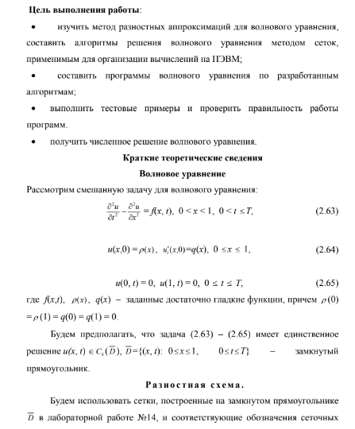

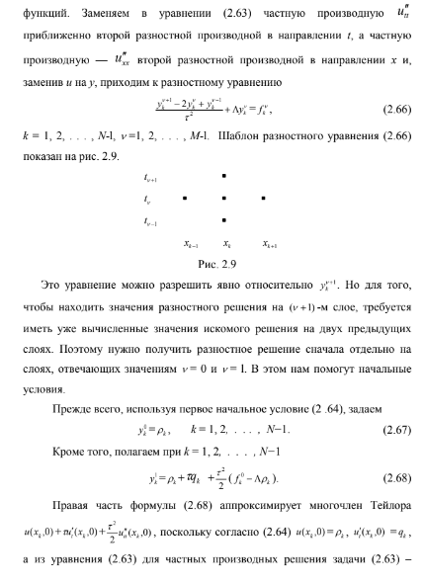

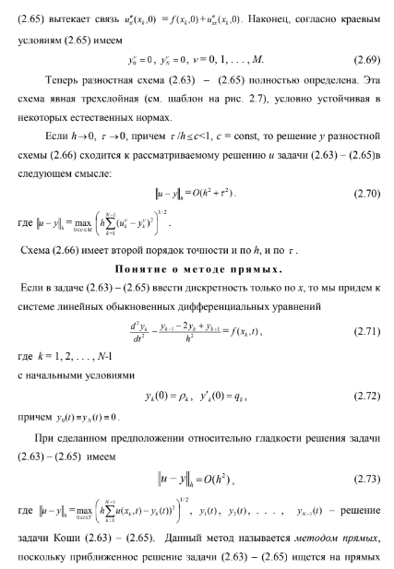

**Программная реализация**

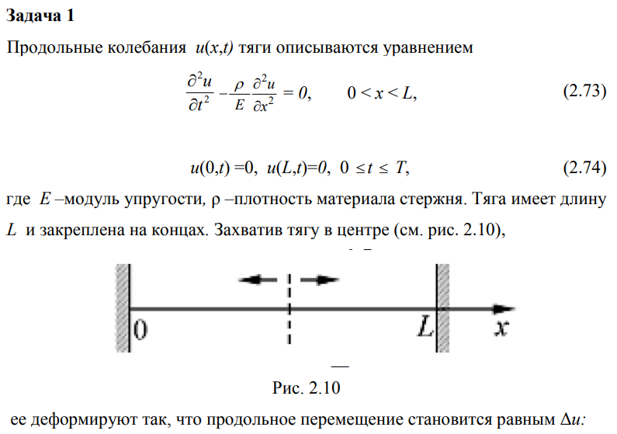

U(x,0) = 0.009375*x, x<L/2

U(x,0) = (-0.0015*x+0.00048)/0.16, x>=L/2

(x,0) = 0

E = 12000

p = 6.7e3

deltaU = 0.0015

Явная формула:

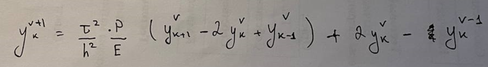

За аналитическое решение принято решение уравнение с данными коэффициентами.

h=0.032/4

teta=0.00005/2

a=0

b=0.32

T_big=0.2

Проверка сходимости

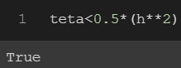

Графики решения:

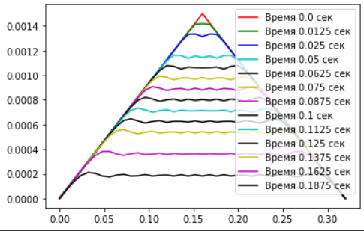

Решение 1

h=0.032

teta=0.00005/2

Проверка сходимости

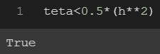

Графики решения:

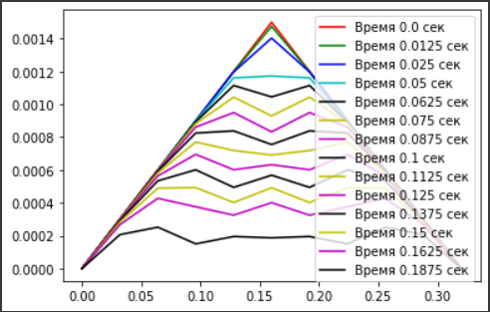

Три функции на одном графике: аналитическое решение, данное решение и интерполированное решение.

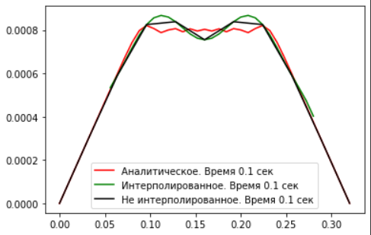

Погрешность

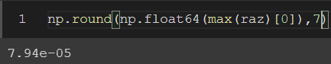

Решение 2

h=0.032/2

teta=0.00005/2

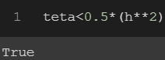

График решение

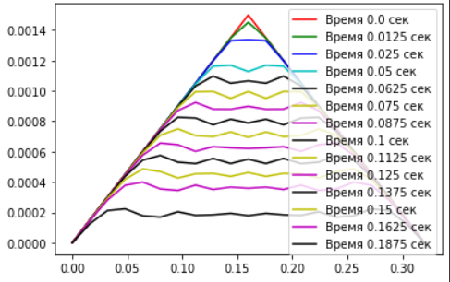

Три функции на одном графике: аналитическое решение, данное решение и интерполированное решение.

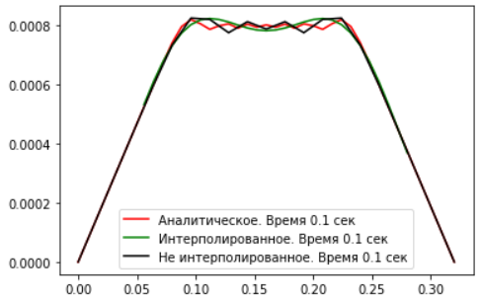

Погрешность:

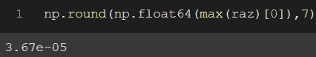

Метод сеток имеет второй порядок сходимости.

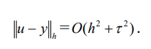

При уменьшении шага в два раза, погрешность должна уменьшиться в 4 раза.

В первом случае погрешность = 7.94*10^-5

Во втором случае погрешность = 3.67*10^-5

Отношение равно = 2.16

Это меньше 4.

Задача 2

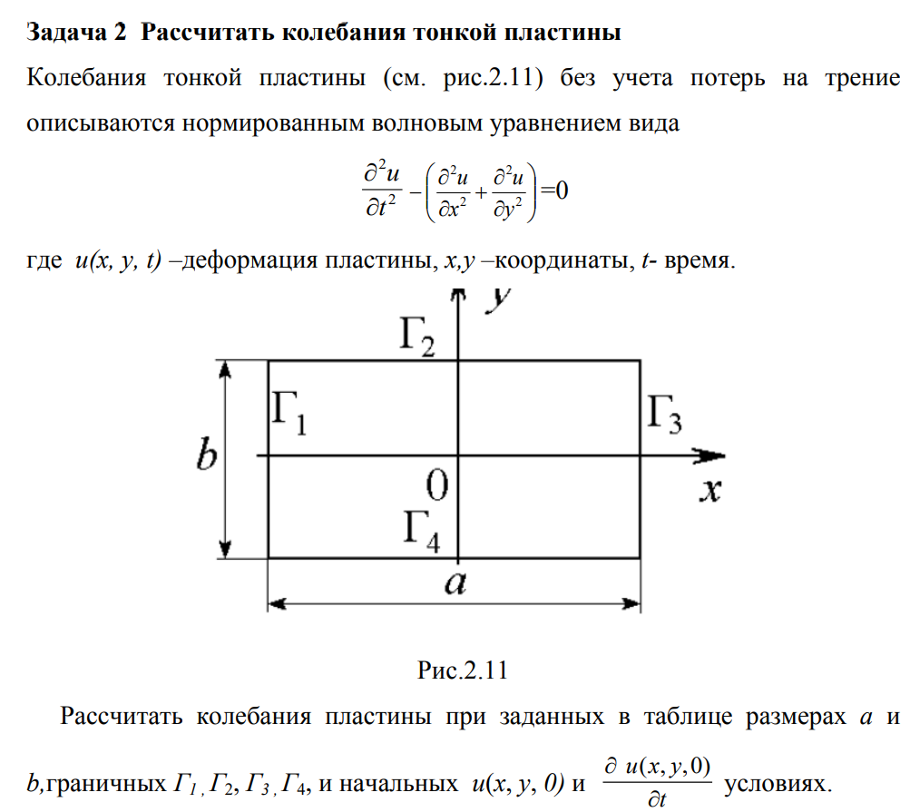

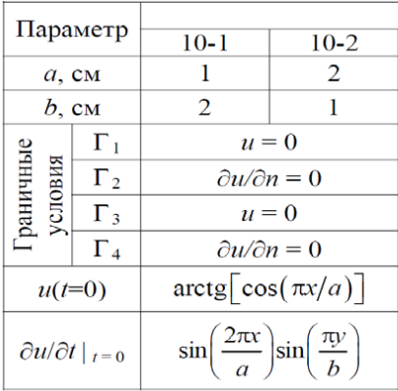

Мы знаем производную в точке t=0 и все значения на первом уровне, следовательно, мы можем найти все значения на втором уровне.

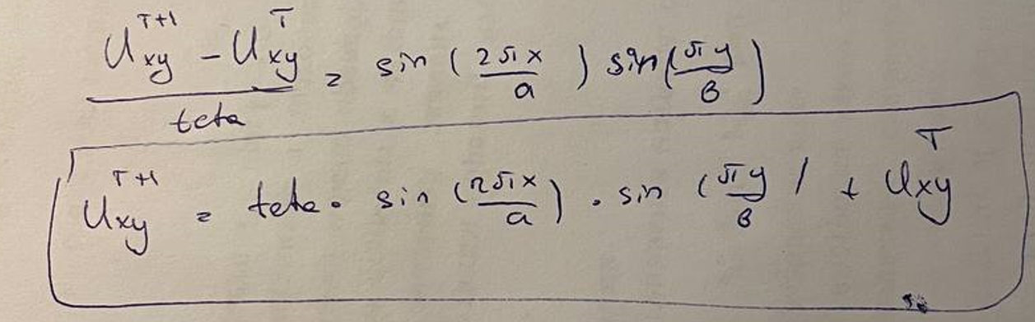

Явная формула

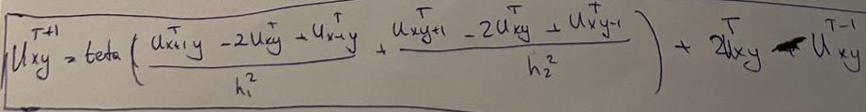

За аналитическое решение принято решение уравнение с данными коэффициентами.

h_1=0.001*4

h_2=0.001*2

a=0.2

b=0.1

t=0.1

teta = 0.0001/2

Решение во времени 0.05 решение.

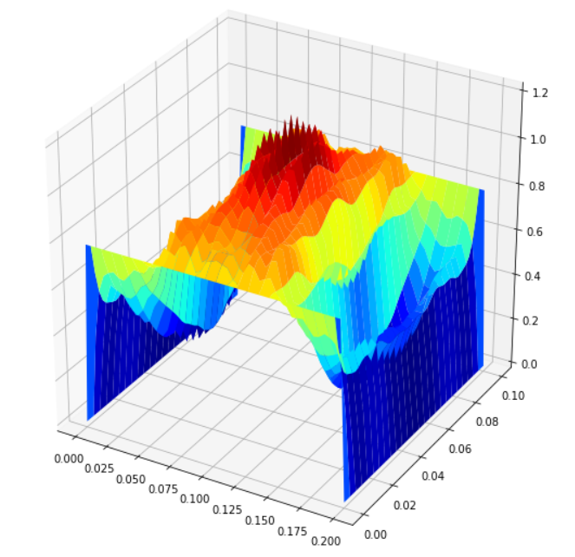

Решение

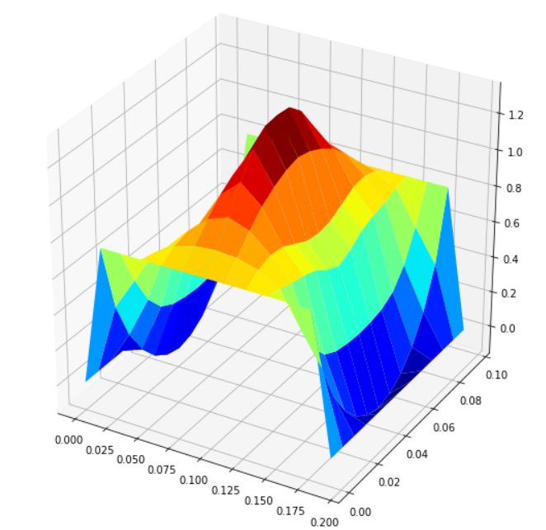

Погрешность

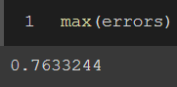

Решение 2

h_1=0.001*8

h_2=0.001*4

teta = 0.0001/2

Решение во времени 0.05 решение.

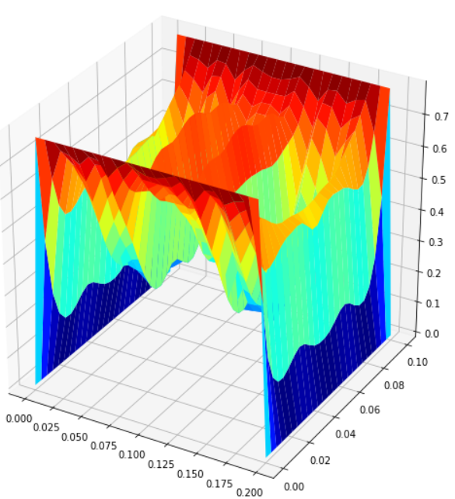

Погрешность:  
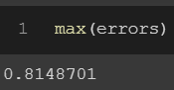

**Вывод**

В результат лабораторной работы были запрограммированы программы для решения волновых уравнений. Были получены численные решение волновых уравнений. Оценены погрешности.